REPUBLIC OF CAMEROON
PEACE-WORK-FATHERLAND
********
MINISTARY OF SECONDARY EDUCATION
WEST
********
REGIONAL DELEGATION FOR MIFI
********
DIVISIONAL DELEGATION FOR MIFI
********
GBHS OF BAFOUSSAM
********
BT: 649 TEL : 233441462
Email: lybibaf@yahoo.fr

REPUBLIQUE DU CAMEROUN
PAIX-TRAVAIL-PATRIE
********
MINISTERE DES ENSEIGNEMENTS SECONDAIRES
********
DELEGATION REGIONAL DE L’OUEST
********
DELEGATION DEPARTEMENTAL DE LA
MIFI
********
LYCEE BYLINGUE DE BAFOUSSAM
********
BT : 649 TEL : 233441462
Email : lybibaf@yahoo.fr



RAPPORT DE STAGE
THEME :
GESTION DE STOCK : FACTURE

Stage effectué à Atomic Distribution Sarl ; agence de Bafoussam du 08 août au 11 septembre 2022 en vue de l’obtention de notre Baccalauréat en Technologie de l’information (TI)
Rédigé et présenter par

TAGNE FOKA MARC DONALD

Sous l’encadrement de
Encadreur académique :
Mr NANA
Encadreur professionnel
Mme MAKAM

Encadreur académique
Mme METAP
REMERCIEMµµµµ
SOMMAIRE

REMMERCIEMENT 2
INTRODUCTION GENERALE 3
CHAPITRE 1 : PRESENTATION DU CADRE DE TRAVAIL 4
I. HISTORIQUE ET EVOLUTION 4
II. SITUATION GEOGRAPHIQUE 5
III. ACTIVITE D`ADS 5
IV. LES BIERES 5
V. ORGANISATION ET FONTIONNEMENT 7
CHAPITRE 2 : TRAVAUX EFFECTUES 11
I. ACCUEIL ET PLANNING D’INTEGRATION 11
II. PRESENTATION DES TACHES EFFECTUEES 11
III. AMELIORATIONS SUGGERES ET APPORT DU STAGE 13
IV. ETUDE DU SYSTÉME EXITANT 13
V. CRITIQUE DU SYSTEME EXISTANT 14
VI. PROPOSITION D’UNE SOLUTION 14
VII. MODELISATION DU SYSTEME 14
CHAPITRE 3 : RESULTATS OBTENUES 19
I. LOGICIEL ET OUTILS DE DEVELOPEMENT 19
II. PRESENTATION DE L’APPLICATION 22
MEDIAGRAPHIE 24

REMMERCIEMENT
Ce rapport ne saurait être le fruit d’un effort personnel, bien au contraire nous ne l’aurions certainement pas achevé sans l’aide de certaines personnes qui de près ou de loin ont contribué à la rédaction de ce rapport. Ces remerciements vont particulièrement à l’endroit :
- Du chef d’établissement du Lycée Bilingue de Bafoussam,
- Du directeur général d’ADS qui nous a accueillis dans son entreprise,
- De notre professeur d’informatique Mme METAP pour ces conseils et ces connaissances qu’elle nous a transmises,
- Tout le personnel d’ADS GUINNESS pour leur accueil chaleureux,
- De nos familles.

INTRODUCTION GENERALE
Quelques jours après la publication des résultats du probatoire TI (Technologie de l`information) auxquels nous étions admis, et en vue de l`obtention du baccalauréat TI (Technologie de l`information), nous nous sommes rendus dans les locaux de l`entreprise Atomic Distribution Sarl ou nous avons effectué notre stage académique d`une durée de 5 semaines du 8 Août au 2 Septembre 2022.
Ce stage a permis de rallier la théorie à la pratique dans le but de nous préparer á la vie professionnelle et sociale en entreprise. Atomic Distribution Sarl (ADS), vulgairement connu sous le nom de<< Dépôt Guinness>>, est une entreprise commerciale appartenant au secteur tertiaire. Elle est située sur l`axe BAFOUSSAM-FOUMBOT dans la région de l`Ouest Cameroun. Pendant notre stage académique a ADS, nous avons remarqué des nombreux problèmes dans cette entreprise tels que la lenteur dans la communication, trop de paperasse, perte de facture, les modifications du stock, les bavardages inutiles lorsque les employés vont chercher les factures au magasin. Nous nous sommes résolus á traiter les problèmes de gestions de stocks de l`entreprise : les factures. Le contenu de notre rapport sera donc basé sur trois principaux chapitres à savoir : LA PRESENTATION DU CADRE DE TRAVAIL dans le premier chapitre, en suite LES TACHE629S EFFECTUEES et dans le troisième chapitre LES RESULTATS OBTENUS pendant le stage.

CHAPITRE 1 : PRESENTATION DU CADRE DE TRAVAIL

INTRODUCTION
ADS est une société à responsabilité limitée produisant et commercialisant uniquement les produits de la firme Guinness. Dans ce chapitre nous parlerons de l`historique et de l`évolution de l`entreprise, localiserons ADS, et présenterons l`activité de la structure ADS.
- HISTORIQUE ET EVOLUTION
- HISTORIQUE
Crée en Islande sous l`initiative d`ATHUR GUINNESS dont la marque porte le nom, la société Guinness fait son installation au Cameroun au XXème siècle suite au développement des échanges commerciaux entre l`Afrique et l`Europe. GUINNESS CAMEROUN SA est une société à responsabilité limitée qui exerce dans la production des boissons alcoolisées et non alcoolisées. En effet, dans l`incapacité d`assurer la production et la commercialisation de ses produits dans l’étendue du territoire national, GUINNESS confie la tache de distribution à des sociétés locales, d`où la signature en juillet 2009 d`un partenariat avec Atomic Distribution SARL (ADS), année à laquelle cette entreprise voit le jour sous l`initiative de Mr KUETE Gustave. A cette époque (c`est-á-dire 2009 á 2012), ADS était une entreprise composée d`un effectif de dix employés et le système de gestion mis sur pied était manuel. Cependant de par ses résultats positifs sur le marché et l`avancé de la technologie, cette société va connaitre une évolution.
- EVOLUTION
Marquée par son dynamisme, ADS mettra en place plusieurs moyens (augmentation du personnel, du matériel de transport pour la structure et bien d`autres) qui lui permettront de connaitre une croissance remarquable. C`est ainsi qu’en 2012, on assistera à une augmentation de quinze employés et a l’utilisation des nouvelles machines (POUSSET, L`HYSTER) pour transporter les produits. Suite à toutes ces évolutions et accroissements, Atomic Distribution SARL quittera de l`ère traditionnelle pour l`ère moderne.
CHAPITRE 2 : TRAVAIL EFFECTUEES

- SITUATION GEOGRAPHIQUE
Atomic Distribution SARL se situe au quartier Bamendzi 3 sur l’axe Bafoussam-Foumbot quelques mètres après l`entreprise CAMI TOYOTA en face de la deuxième station-service CAMOCO. Cet axe étant rarement parcouru par les engins permet le déplacement aisé des véhicules d`ADS.
(VOIR ANNEXE 2)
- ACTIVITE D`ADS
Comme nous l`avons laissé entendre plus haut, l`activité principale d`Atomic Distribution SARL repose sur la distribution et la commercialisation des produits Guinness dans la région de l`OUEST-Cameroun. Nous distinguons ces produits en deux catégories :
- LES BIERES
Le tableau ci-après représente les différentes bières commercialisées par Atomic Distribution Sarl suivant leurs noms, leurs contenances ainsi que leurs abréviations

1. Les bières alcoolisées
06 | Code produit | Désignation | Contenance | Durée de vie
GNG | 114 | GRANDE GUINNESS | 65CL 12BOUTEILLES/CASIER | 1 an
GNP | 113 | PETITE GUINNESS | 30CL 24BOUTEILLES/CASIER | 1 an
GES | 116 | GUINESS SMOOTH | 50CL 15BOUTEILLE/CASIER | 06 mois
BLACK | 165 | BLACK ICE | 35CL 24BOUTELLE/CASIER | 1 an
SM ELEC | 167 | SMIRNOFF ICE ELECTRIC | 35CL 24 BOUTELLE/CASIER | 1 an
ORIGIN GM | 134 | ORIGIN GRAND MODEL | 60CL 12 BOUTELLE/CASIER | 1 an
ORIGIN PM | 127 | ORIGIN PETIT MODEL | 35CL 24 BOUTELLE/CASIER | 1 an
HARP GM | 154 | HARP GRAND MODEL | 60CL 12 BOUTELLE/CASIER | 06 mois
HARP PM | 164 | HARP PETIT MODEL | 30CL 24 BOUTELLE/CASIER | - ois

- LES BIERES NON ALCOOLISÉES
Abréviation | Code produit | Désignation | Contenance | Durée de vie
MG | 125 | MALTA GUINNESS |  | - ois

- LES WHYSKIES
GAMMES | VARIETES
JONNY WALKER | Reed Label (37,5 et 75cl)  Black label(75cl)  Gold label réserve(75cl)  Blue label(75cl)  Platinum(75cl)
SMIRNOFF | Red (20cl)  Black(11cl)  Red vodka(75cl)
Gilbey`s | Blend (20cl)  Vodka (75cl)  Gin (75cl)
ORIJIN | Orijin better (20cl)  Orijin blend (75cl)

- ORGANISATION ET FONTIONNEMENT
Pour mener á bien son fonctionnement, ADS a une structure hiérarchique et organisée qui regorge en son sein plusieurs organes subdivisée en service qui facilitent son fonctionnement.
- ORGANISATION
- Les services administratifs et financier
Il est constitué de dépôt manage :
- D’un chef du dépôt dont la mission principale est :
L’analyse et interprétation des résultats financiers ;
L’Analyse du risque lié au crédit sur le terrain et d’élaborer une politique de distribution stratégique ;
La mise en œuvre des moyens financiers, humains et matériels pour atteindre les objectifs.
- Assistance de direction
Elle est en charge de :
- La tenue du compte fournisseur
- La réconciliation du stock des produits d`ADS
- Etablir toutes les correspondances entre l`intérieure et l`extérieur
- Assistante comptable
Son rôle est de :
- Tenir les comptes dépenses ;
- Effectuer des déclarations (IMPOTS, CNPS) ;
- Comptabiliser les recettes de l’entreprise et de produire des états financiers (comptes d’exploitant, comptes de résultat et bilan)
- Rapprocher le solde des dépositaires sur la base d`inventaire.

- Administrateur PARCIS
Il est en charge de :
- La saisie de toutes les données dans PACIS ;
- Veiller sur les comptes clients dans le système ;
- Calculer et imprimer les ristournes clients détaillants ;
- Un caissier
Il a pour rôle de :
- Sécuriser les fonds collectes dans le coffre-fort de l`entreprise ;
- Tenir le grand livre des transactions de sa caisse ;
- Effectuer les versements en banque ainsi que les virements bancaires ;
- Tenir les grands cahiers des dépenses.
6) Magasin des produit (plein)
- Gérer l`entrée et la sortie des produits suivant la méthode FIFO ;
- Travaille en collaboration avec le VOMI Controller et l`assistance de direction ;
- Enregistre et valide des entrées et sorties de produits aux magasins ;
- Assure le chargement de force de vente ;
- Assure la livraison de dépositaires et distributeur sur base de facture ;

7) Magasin des emballages (vides)
- Gère l`entrée et la sortie des emballages suivant la politique de l’entreprise ;
- Tient le registre des casses de son magasin ;
- Effectue le transfert des emballages au VOMI ;
- Doit assurer la bonne conservation de ses documents de stock avant transmission pour contrôlée et archivage ;

8) Assistant magasinier :
Il est chargé de :
- Contrôler tous les mouvements du stock (plein et vide) ;
- Tenir le cahier de présence des stores opérator ;
- Superviser le travail des manutentionnaires ;
- Participer á l`inventaire journalier du stock ;
9) Le cariste :
Il s’occupe de :
- Du chargement et du déchargement des produits pleins et vides ;
- Veiller à la propreté et l’entretien de l’hister ;

10) Store operatore ou manutentionnaires
- Ils assurent le sondage des produits vides et pleins ;
- Veille à la propreté du dépôt ;
11) Les superviseur des vans (VTS) :
Il est responsable de :
- Effectue des analyses fiables et véritablement coordonner et forme les équipes de ventes ;
- Superviser le travail des équipes de ventes ;
- Tenir le tableau des ventes journalières D`ADS ;
12) Superviseur des dépositaires (wss)
- Suivre les ventes des dépositaires et participer à l’objectif ;
13) Spirit manager :
Il est en charge de :
- Superviser les ventes des whisky ;
- Etablir les factures de ventes ;
- Assure la livraison chez les clients ;

Pour qu’une entreprise réussisse dans ses activités, il faut qu’elle ait non seulement une excellente politique d’organisation mais aussi que son personnelle soit motivé. De ce fait, la structure ADS répond au model hiérarchique fonctionnel ayant á sa tête un chef autocrate qui dirige une équipe efficace, très dynamique et soucieuse du devenir de l’entreprise. Il met en œuvre tous les moyens nécessaires pour son fonctionnement.
(VOIR ANNEXE 1)
CONCLUSION
En somme, ADS une entreprise commercialisant les différent produits Guinness et elle est situé sur l’axe Bafoussam-foumbot. Dans le prochain chapitre de ce rapport, nous présenterons les taches
Que nous avons effectuées à ADS.

CHAPITRE 2 : TRAVAUX EFFECTUES

INTRODUCTION
Le présent chapitre met en évidence notre premier contact avec l’entreprise ADS. Pendant notre séjour au sein de cette société nous nous sommes frottées à la réalité du monde du travail. En plus de l’accueil, nous relevons les taches qui nous ont été confiées ainsi que les difficultés rencontrées.
- ACCUEIL ET PLANNING D’INTEGRATION
Dès notre arrivée á ADS, nous avons été présentés au chef personnel de l’entreprise qui á son tour nous a fait visiter toute l’entreprise et par la suite organisé une séance de présentation entre les stagiaires et personnel d’ADS. A l’issu de cette séance avec le chef du personnel, nous avons reçu des instructions et la conduite à suivre durant la période de stage tout en nous rappelant l’objectif de notre stage, celle de pouvoir au bout de cinq semaines pouvoir concilier la théorie et la pratique. Afin de réaliser cet objectif, le chef de personnel nous a également appelés á la curiosité, la concentration, la persévérance dans le travail et surtout beaucoup de recherche
- PRESENTATION DES TACHES EFFECTUEES
Le temps passé à ADS a été une période de travail et surtout de découverte. Pendant que nous faisions le tour des différentes postes, nous avons effectué plusieurs taches matérialisées dans le tableau.
PERIODE | SERVICES | TACHE EFFECTUEES
SEMAINE 1 | Magasin produit | - Etablir la fiche de suivi de stock appelé << 54>> ; qui permet de gérer le stock en général fait apparaitre toute les entrées et sorties journalières,  - Etablir l’ordre de chargement (OC) ou loading order (OL) pour le chargement des camions.
SEMAINE 2 | Magasin de produit
SEMAINE 3 ET 4 | Administrateur de PARCIS  Et magasin d’emballages | - Enregistrement journalier des chargements et des ventes  - Enregistrement des factures  - Enregistrement de fiche de stock GUINNESS  - Etablir le bordereau de réception des emballages appelés <55>.
SEMAINE 5 | administrateur PARCIS | - Enregistrement journalier des chargements et des ventes  - Enregistrement des factures  - Enregistrement de fiche de stock GUINNESS

- AMELIORATIONS SUGGERES ET APPORT DU STAGE

- AMELIORATION SUGGEREE
Les suggestions que nous pouvons apporter après ce stage à ADS sont les suivantes :
- Augmenter l’espace de l’entreprise afin d’assurer la sécurité des emballages et des produits,
- Elle devra être ferme et strict en ce qui concerne la conduite des travailleurs dans le domaine de la ponctualité,
- Prévoir un stock de sécurité qui permettra de faire face aux problèmes ultérieurs,
- Passer les commandes en fonction de la demande des consommateurs pour éviter une rupture de stock,
- Informatiser le système plus précisément le système de gestion des factures.
- APPORT DU STAGE
Malgré les difficultés rencontrées lors de ce stage, ce dernier nous a tout même de permis :
- D’allier la théorie à la pratique des TIC aux réalités du milieu professionnel,
- Prendre connaissance de quelque produit Guinness,
- De cultiver en nous l’esprit de recherche et de synthèse,
- Mettre en œuvre l’enseignement reçu au Lycée Bilingue de Bafoussam,
- Apprendre la vie sociale en entreprise,
- Apprendre à être ponctuel(e),
- De nous soumettre et de respecter la hiérarchie.
- ETUDE DU SYSTÉME EXITANT
Le client qui désire un produit se muni d’une somme d’argent équivalente au produit qu’il désire. Ensuite il se dirige vers le vendeur passe sa commande. Si possible, il est servi et se dirige vers la caissière qui récupère la somme d’argent, vérifie le montant et va voir le magasinier pour l’informer de la commande et le lieu de livraison et remet une facture. Sinon on l’informe de l’absence du produit.
- CRITIQUE DU SYSTEME EXISTANT
Apres l’étude du système de l’existant, il en ressort quelques inconvénients à savoir :
- Risque de perdre les données,
- Les fiches de présentation des services sont incomplètes,
- Perte de temps,
- La surcharge de la caissière,
- Les ratures et la surcharge des factures dus à l’utilisation du corrector,
- La lenteur dans l’exécution des taches.
- PROPOSITION D’UNE SOLUTION
Pour remédier à ces difficultés rencontrées dans l’entreprise, nous avons proposé une application web pour la gestion des factures. Cette application permettra d’entrer les produits et établir la facture et publier l’action effectuée au magasin qui sera accessible au personnel de l’entreprise a l’aide d’un identifiant.
- MODELISATION DU SYSTEME
Modéliser, c’est décrire de manière visuelle et graphique les besoins et, les solutions fonctionnelles et techniques de votre projet logiciel. Mais modéliser pour quoi faire ? Le langage de modélisation UNIFIE, de l’anglais Unified Modeling Language (UML), UML est un langage de modélisation graphique à base de pictogrammes conçu pour fournir une méthode normalisée pour visualiser la conception d’un système. Il est couramment utilisé en développement logiciel et en conception orienté objet. Pour la modélisation du système nous utiliserons : le diagramme de cas d’utilisation, le diagramme de classe et le diagramme de séquence.

LE DIAGRAMME DE CAS D’UTILISATION.
Le diagramme de cas d’utilisation permet de recueillir, d’analyser, d’organiser les besoins et recenser les grandes fonctionnalités d’un système. Ce diagramme est composé : d’acteurs, de cas d’utilisation, des liens entre acteurs et cas d’utilisation et de relations entre cas d’utilisation.

DESCRIPTION TEXTUELLE DES CAS D’UTILISATION.

- Lorsqu’une le magasinier reçoit une commande, il établit la facture et enregistre la vente dans le journal de stock,
- Toute facture établit doit être enregistrée dans la file d’actualité du système pour permettre à l’administrateur PARCIS de l’enregistrer dans PARCIS
- Lorsque le stock des produits est en alerte, le système envoie un signal au chef d’ADS qui pourront prendre une décision (passer la commande ou supprimer le produit),
- Toute opération nécessite une connexion
- DIAGRAMME DE CA D’UTILISATION.
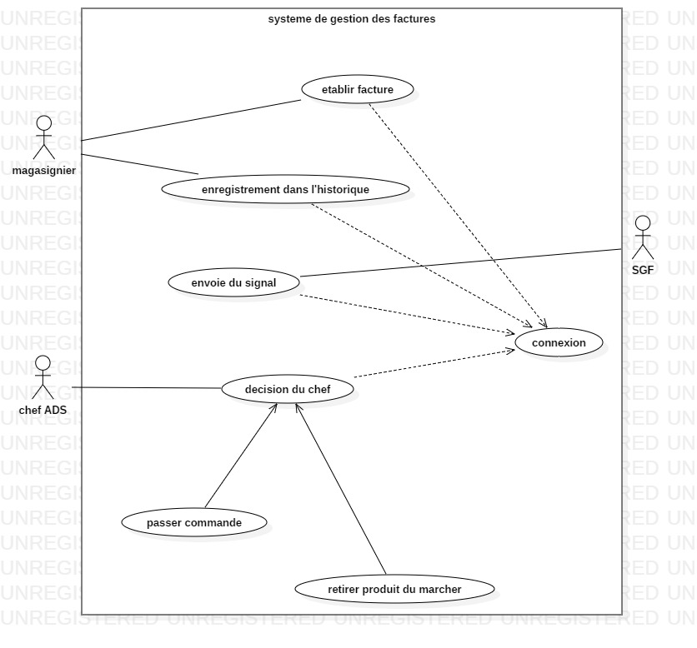
- DIAGRAMME DE CLASSE
Le diagramme de classe permet de modéliser les classes du système et leur relation. Une classe est la description formelle d’un ensemble d’objets ayant mêmes sémantiques.
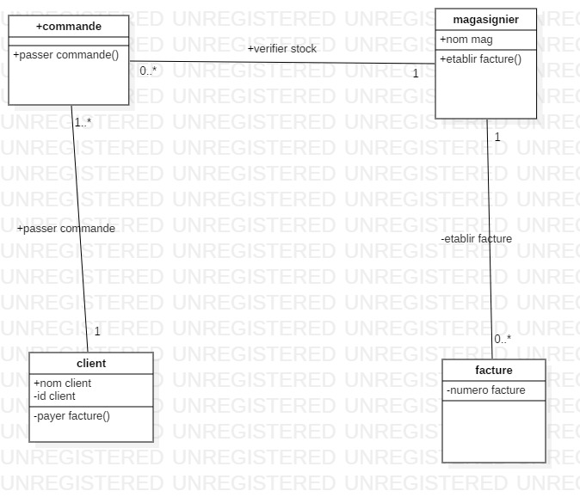
- DIAGRAMME DE SEQUENCE
Ce diagramme permet de représenter de façon claire les acteurs, les objets participant à un scenario d’un cas d’utilisation et les messages émis ou reçus par ceux-ci. Un diagramme de séquence énumère les objets et les acteurs horizontalement. Le temps est représenté verticalement et se lie de haut en bas. Les éléments intervenant dans un diagramme de séquence sont :
- Les objets : ce sont les instances de classe,
- Les acteurs : ils peuvent communiquer avec les objets,
- Les lignes de vie : elle identifie l’existence de l’objet par rapport au temps. La notation utilisée pour une ligne de vie est une ligne pointille verticale partant de l’objet ou de l’acteur,
- Les messages : ils sont modélisés par des flèches horizontales en trait plein entre les lignes de vie et indique les communications entre les objets et les acteurs.
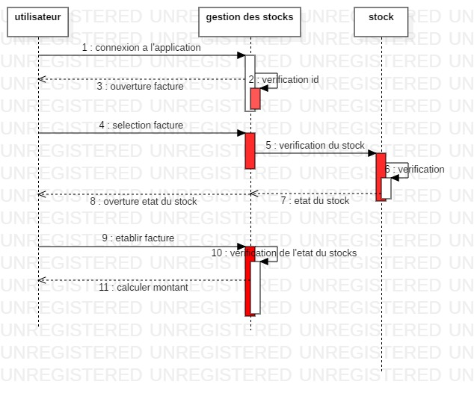
CONCLUSION
Arriver au terme de ce chapitre, il était question pour nous de montrer comment nous avons été accueillis et intégrer dans l’entreprise, de présenter les taches effectues, de décrire la gestion du journal de stock et des factures à ADS et limiter cette gestion ainsi que les solutions que nous proposons à ADS pour résoudre ce problème. Bien que nous n’ayons que parcourue trois services à ADS, en plus de cinq mois, nous pensons que la gestion de stock peut atteindre une meilleure performance grâce à un logiciel qui va permettre la gestion de stock et des factures. Pour cela nous effectuons au préalable une modélisation du système.

CHAPITRE 3 : RESULTATS OBTENUES

INTRODUCTION
Nous avons au long des chapitres introduit le projet, énuméré les étapes nécessaires de sa mise en œuvre, déterminer l’ensemble des besoins à satisfaire. A présent, on est arrivé à la phase de la réalisation du projet où nous traduisons la conception et les règles par un langage de programmation afin d’automatiser l’ensemble des besoins définis dans la spécification.
- LOGICIEL ET OUTILS DE DEVELOPEMENT
Tous les outils et langages qui ont été utilisées pour la réalisation de cette application sont à code ouvert (Open Source) et le développement de notre application a eu lieu sous Windows 10.

PHP a l’origine signifiait Personal Home Page a été créé par Ramus Lerdoff. Il est passe sous plusieurs formes. PHP est un langage de script qui s’intègre au HTML et permet la réalisation des sites web dynamiques interagissant avec une base de données.



HTML5 est un langage de base pour création de site internet, il sert à structurer votre document. D’autres langages peuvent s’ajouter lors de la conception, mais tous les sites web contiennent du HTML. HTML5 fait référence à la version du langage HTML.
CSS (Cascading Style sheet) est un langage informatique utilisé sur internet pour mettre en forme les fichiers HTML ou XML. Ainsi, les feuilles de style, aussi appelé les fichiers CSS, comprennent du code qui permet de gérer le design d’une page en HTML.
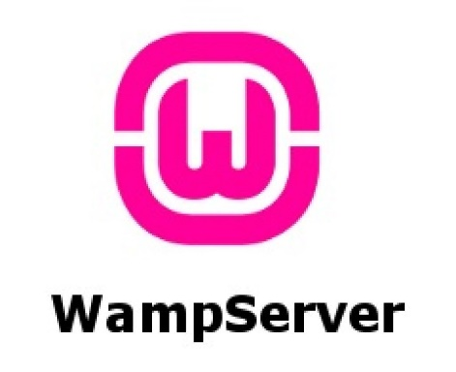 WampServer (anciennement WAMP5) est une plateforme de développement Web de type WAMP, permettant de faire fonctionner localement (sans avoir à se connecter à un serveur externe) des scripts PHP.
WampServer n'est pas en soi un logiciel, mais un environnement comprenant trois serveurs (Apache, MySQL et MariaDB), un interpréteur de script (PHP), ainsi que phpMyAdmin pour l'administration graphique des bases MySQL.

 SQL (sigle de Structured Query Language, en français langage de requête structurée) est un langage informatique normalisé servant à exploiter des bases de données relationnelles. La partie langage de manipulation des données de SQL permet de rechercher, d'ajouter, de modifier ou de supprimer des données dans les bases de données relationnelles.
JavaScript est un langage de programmation qui permet d'implémenter des mécanismes complexes sur une page web. À chaque fois qu'une page web fait plus que simplement afficher du contenu statique — afficher du contenu mis à jour à des temps déterminés, des cartes interactives, des animations 2D/3D, des menus vidéos défilants, ou autre, JavaScript a de bonnes chances d'être impliqué. C'est la troisième couche des technologies standards du web, les deux premières (HTML).
Microsoft Office est une suite bureautique propriété de la société Microsoft qui fonctionne avec les plates-formes fixes et mobiles. Elle s'installe sur ordinateur et fournit une suite de logiciels comme : Word, Excel, PowerPoint, OneNote, Outlook, Access et/ou Publisher selon les suites choisies.
- PRESENTATION DE L’APPLICATION
- Inscriptions DES UTILISATEURS
La figure ci-dessous représente l’interface d’inscription de notre application.
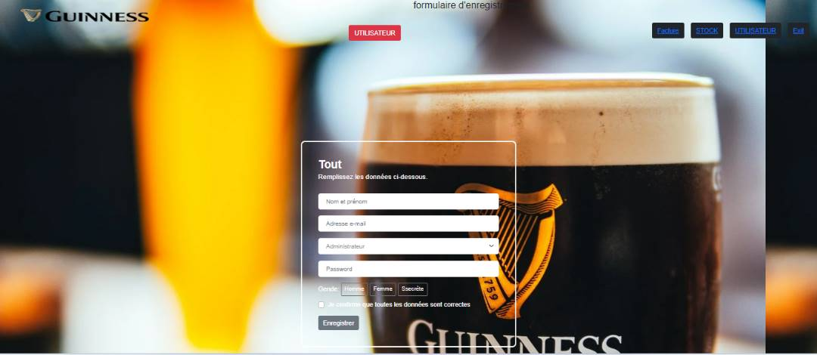
- AUTHENTIFICATION
La figure ci-dessous représente l’interface d’authentification de notre application.

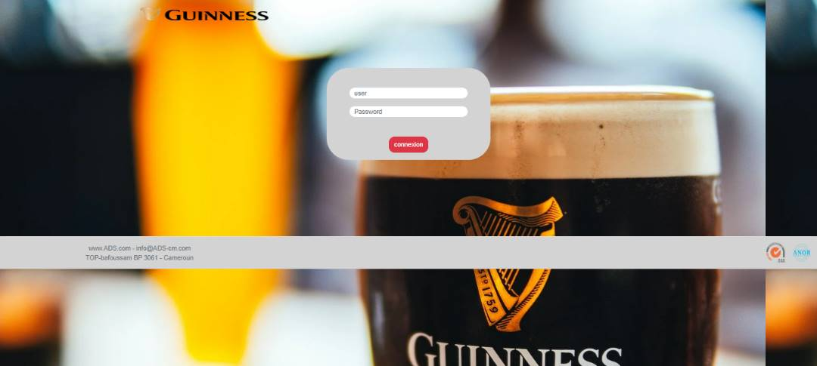

- ENREGISTREMENT D’UNE FACTURE
Cette image ci-dessous présente l’enregistrement d’une facture
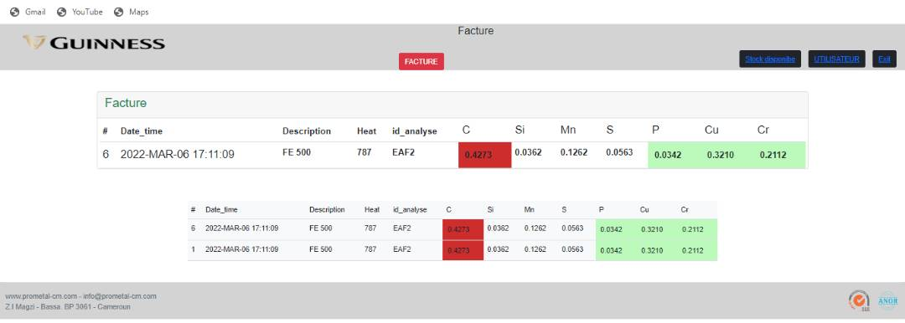

- GESTIONS DE STOCKS
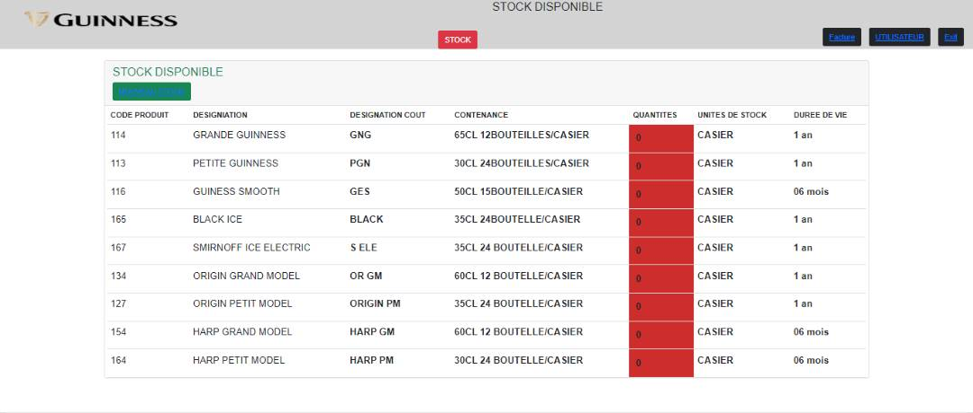

CONCLUSION
Parvenue au terme de cette partie, il était question pour nous de développer une application web de gestion de stock (factures) et des factures d’ADS. Cette partie a détaillé les étapes de la réalisation de projet.

MEDIAGRAPHIE

Les sources utiliser pour la réalisation du rapport et la conception du projet sont notées si après :
- Https://fr.m.wikipedia.org
- www.google.com
- Https://www.w3schools.com

ANNEXE 1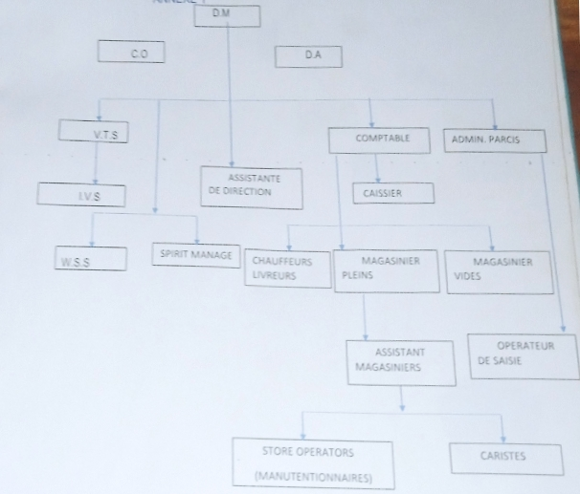

ANNEXE 2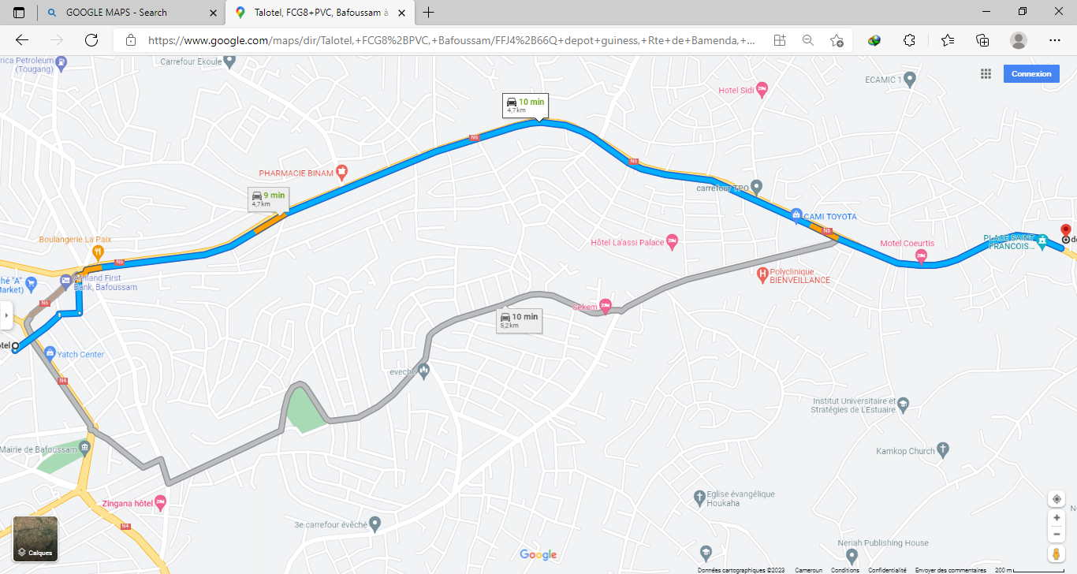

LISTE DES ABREVIATIONS
ADS : Atomic Distribution Sarl
AV : Assistant Vendeur
AVS : Assistant Van Sale
CO : Chef des Operations
DA : DIRECTEUR ADMISTRATIF
DM : Directeur Manager
IVS : Indépendant Val Sale
RSD : Rural strategic Dealer
SARL : Société A Responsabilité limite
VOMI: Van Owner Manager Interim
VTS: Van Team Supervisor
WSS: Whole Sale Supervisor

REMMERCIEMENT 2
INTRODUCTION GENERALE 3
CHAPITRE 1 : PRESENTATION DU CADRE DE TRAVAIL 4
I. HISTORIQUE ET EVOLUTION 4
a) HISTORIQUE 4
b) EVOLUTION 4
II. SITUATION GEOGRAPHIQUE 5
III. ACTIVITE D`ADS 5
IV. LES BIERES 5
1. Les bières alcoolisées 5
2. LES BIERES NON ALCOOLISÉES 6
3. LES WHYSKIES 6
V. ORGANISATION ET FONTIONNEMENT 7
A. ORGANISATION 7
CHAPITRE 2 : TRAVAUX EFFECTUES 11
I. ACCUEIL ET PLANNING D’INTEGRATION 11
II. PRESENTATION DES TACHES EFFECTUEES 11
III. AMELIORATIONS SUGGERES ET APPORT DU STAGE 13
IV. ETUDE DU SYSTÉME EXITANT 13
V. CRITIQUE DU SYSTEME EXISTANT 14
VI. PROPOSITION D’UNE SOLUTION 14
VII. MODELISATION DU SYSTEME 14
LE DIAGRAMME DE CAS D’UTILISATION. 15
DESCRIPTION TEXTUELLE DES CAS D’UTILISATION. 15
• DIAGRAMME DE CA D’UTILISATION. 16
A. DIAGRAMME DE CLASSE 17
B. DIAGRAMME DE SEQUENCE 17
CHAPITRE 3 : RESULTATS OBTENUES 19
I. LOGICIEL ET OUTILS DE DEVELOPEMENT 19
II. PRESENTATION DE L’APPLICATION 22
A. Inscriptions DES UTILISATEURS 22
B. AUTHENTIFICATION 22
C. ENREGISTREMENT D’UNE FACTURE 23
MEDIAGRAPHIE 24

